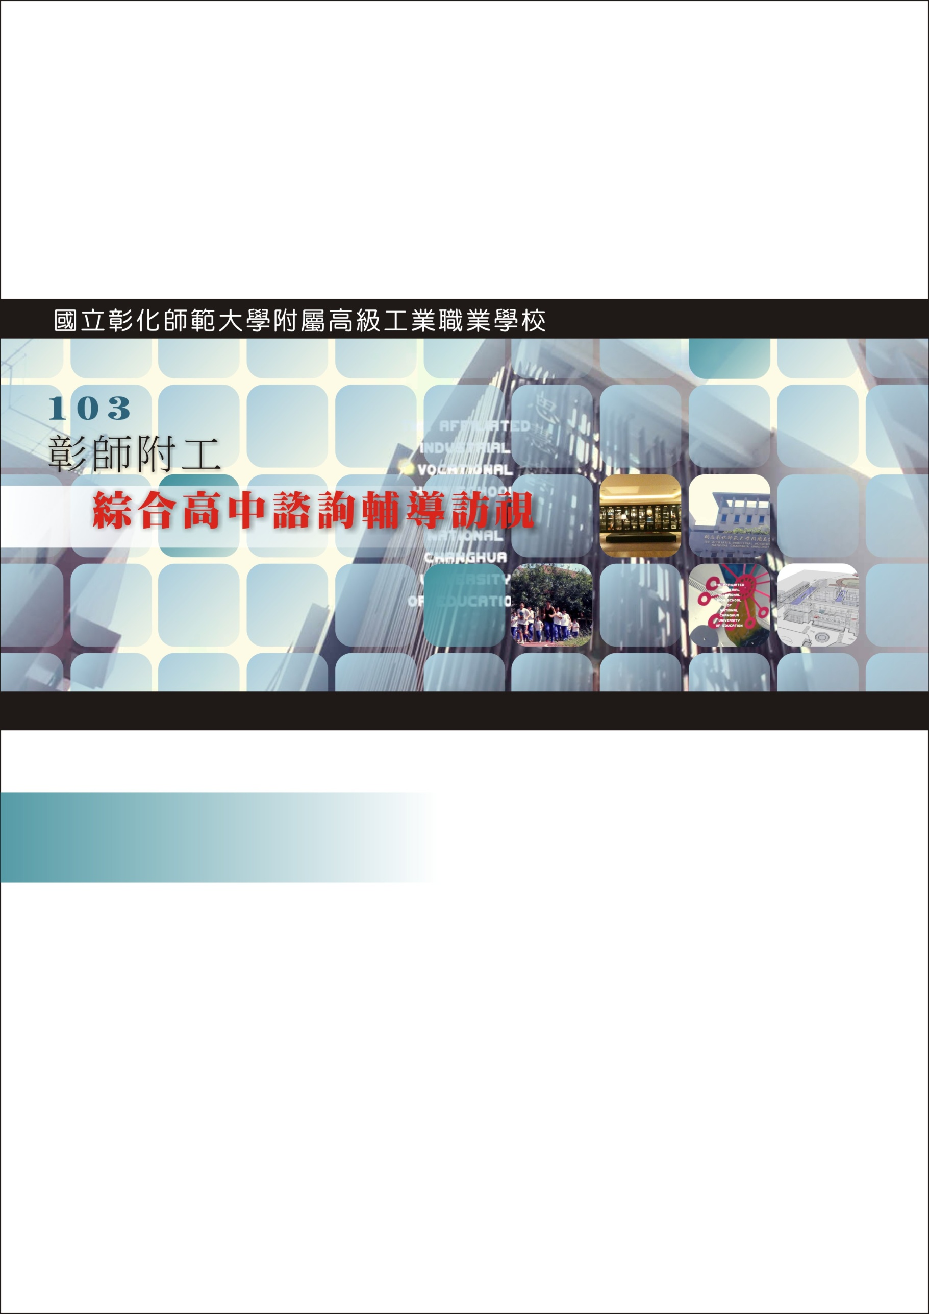

1. 個人基本資料
2. 課程設計與教學
3. 班級經營與輔導
4. 研習紀錄與服務證明

○○○教學檔案